

Actividad | #1| Análisis de procesos

Reingeniería de Procesos

Ingeniería en Desarrollo de Software

TUTOR: Felipe Araux López

ALUMNO: Alejandra Ibarra Carmona

FECHA: 17/05/2024

Índice

Introducción ……………………………………………………… 3

Descripción ……………………………………………………….3

Justificación ………………………………………………………3

Desarrollo …………………………………………………………4

* Asignación de equipo de trabajo………………………5
* Diagrama de flujo de procesos………………………...6

Conclusión………………………………………………………7

Referencias………………………………………………………7

Introducción

En esta actividad se estará presentando un análisis de proceso de una problemática identificada en una tienda departamental, que en este caso es Coppel, la problemática que se logro identificar fue que a tienda llegan muchas devoluciones de muebles grandes, esto derivado de la entrega de los artículos, se plantearon en el diagrama de Pareto todas aquellas que son mas recurrentes esto para poder identificar de manera rápida la que afecta más en las devoluciones que por ende también genera un problema mas que es la venta de artículos.

De igual manera una vez ya identificado el problema se plantea quienes serán nuestro equipo de trabajo para cumplir con la mejora, es importante incluir a las personas correctas para las mejoras y solucionar los problemas de forma correcta.

Una vez teniendo toda la información recolectada y seleccionada se pasará a realizar un diagrama de flujo de proceso, el cual sirve para obtener información detallada de cada etapa del proceso incluyendo actividades y decisiones tomadas para la mejora del problema planteado.

Descripción

Al hablar de la reingeniería de procesos no solo se habla de la revisión y diseño de procesos sino también de como afectara a la empresa con los cambios que se identifiquen y saber cuáles serán los riesgos si se toman estas decisiones. La RP el principal involucrado son los procesos, pero también se incluyen los servicios este último depende de nuestro contexto, existen diversas tipificaciones de servicios estas se ven de perspectivas diferentes dependiendo el área a tratar.

* Tipificación por la interacción cliente/ proveedor: este es desde varias perspectivas que incluyen al proveedor, cliente, consumidor y la interfaz entre ambos también se le llama Naturaleza por interacción.
* Tipificación por resolución del problema: cuando la solución es única, configurable o adaptable a la necesidad especifica se habla de una clasificación más específica y no se basa en la interacción servicio/cliente si no como se resuelve el problema del cliente.

Justificación

Ahora mencionaremos la creación y gestión de servicios y se analizaran cada uno de los factores críticos al diseñar un servicio.

* Movimiento: Es el desplazamiento que tiene el cliente a través de un servicio, como sabemos los clientes tienden a moverse de fases y etapas hasta conseguir el servicio que más les convenga. El Storytelling en el diseño del servicio es como una historia tiene que contener un antes, principio, desarrollo y un después ya que estos hablan sobre la experiencia del cliente para poder comprenderlos de mejor manera y para eso debemos de verlo desde su perspectiva.

La información interacciones y transacciones también se toman en cuenta ya que se desglosan de un servicio al cliente que necesitan experiencia y un cliente se mueve en estas 3 etapas durante su viaje, por otra parte el ciclo de vida nos ayuda a ver situaciones que los clientes hacen por sí mismos como la elección de un producto o servicio, esta parte es muy importante ya que nos ayuda a estructurar un análisis sobre la experiencia y el comportamiento de los clientes y poder mejorar el servicio brindado.

* Estructura: la estructura de un servicio incluye canales como lo son los empleados y la arquitectura empresarial sobre la cual se está construyendo el servicio.

El ciclo vital humano nos ayuda a saber y comprender como a lo largo de este ciclo se comportan las personas y cambian sus necesidades en las diferentes etapas de la vida, por otro lado, el ciclo de vida del consumidor describir a aquellas actividades que consumen a menudo los cuales incluyen varios servicios, esto nos permite entender la toma de decisiones y diseñar formas para poder apoyarlas.

* Comportamiento: es lo que ocurre entre el movimiento y la estructura

Desarrollo

* Identificación de problemas

Se busca identificar cual es el defecto que mas nos causa devolución en el área de Muebles, es decir en cuanto a la entrega de los artículos en domicilio.

Diagrama de Pareto

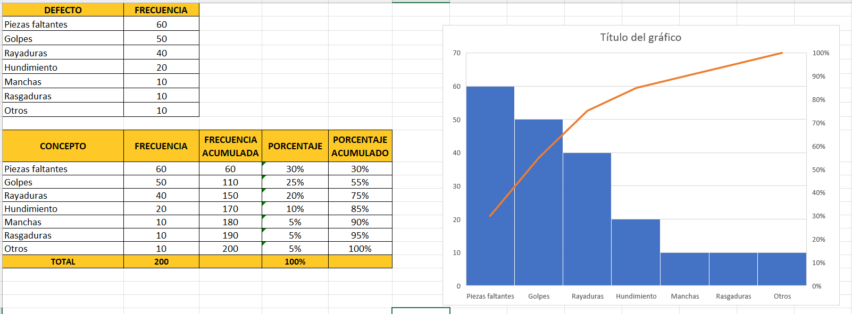

Se identifica que el defecto mas presentado es que se entregan los productos con algún tipo de rasgaduras como son los colchones en este caso.

* Asignación de equipo de trabajo
* Una persona que asuma el papel del líder del equipo: Alejandra Ibarra (Encargada Servicios y garantías)
* Un ejecutivo de la empresa que tenga capacidad de decisión: Miguel Miranda Carbajal (Gerente de Tienda Muebles)
* Un grupo de trabajadores familiarizados con el proceso: Vendedores de Muebles, Choferes de Distribución y Gerente de Distribución
* Trabajadores de otros departamentos que quieran seguir de cerca las mejoras: Vendedores de Ropa

|  |
| --- |
| Área: Muebles |
| Proceso | Descripción | Responsable del análisis | Responsable de la revisión | Responsable de recolección |
| Entrega del producto al cliente | Al momento de la entrega del articulo al cliente en domicilio se percata que la mayoría de las veces se entrega rasgado | Alejandra Ibarra (líder del equipo) | Miguel Miranda Carbajal (Gerente de Tienda Muebles) | Alejandra Ibarra (líder del equipo) |

* Diagrama de Flujo de procesos

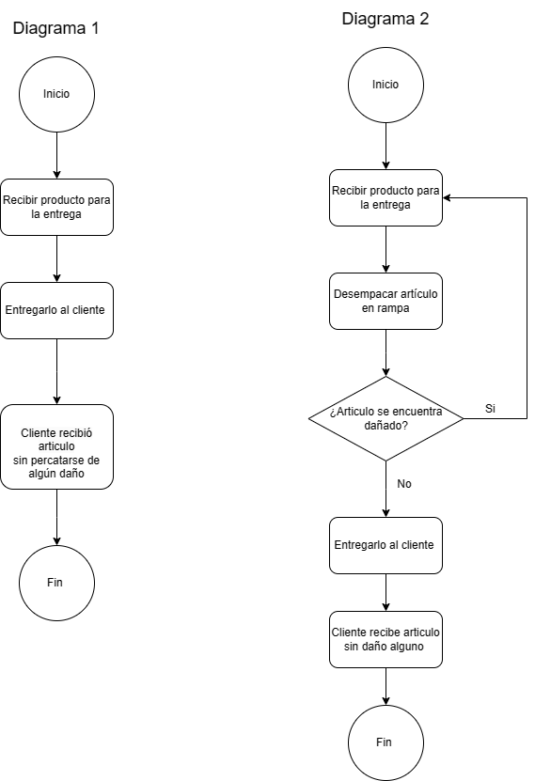

En el diagrama 1 se muestra el proceso que comúnmente se realiza conforme a las entregas con los clientes, de esa manera que se realiza no se percata de primera instancia que están dañados, lo que nos lleva al problema que mas se presenta en el diagrama de Pareto que cuenten con algún daño y el más presentado es que estén rasgados, en el diagrama 2 se añade una mejora que es desempacar desde rampa (cuando se recibe el producto) para ver si se encuentra dañado y disminuir que se entreguen así a los clientes para evitar molestia o generar alguna devolución.

Conclusión

Dentro de esta actividad pudimos ver que el análisis de procesos es muy importante dentro de una empresa ya que nos ayuda a la toma de decisiones sobre aquellas problemáticas que se presentan con frecuencia, de igual manera mejora el análisis de alternativas y en análisis de datos con objetivos empresariales claros esto con el fin de utilizar de forma correcta los datos para analizar mejores alternativas. Esta verificación incrementa las probabilidades de que las decisiones que se tomen en ese momento estén fundadas en fuentes confiables.

Nos ayuda de igual manera a reducir costos ya que identifica tácticas posibles para reducir el costo en las áreas identificadas con la problemática, también es posible hacer predicciones sobre la probabilidad de que un cliente devuelva un artículo, que es como se planteo en esta actividad, este es el objetivo.

Reduce riesgos ya que las decisiones que se tomen al azar pueden desencadenas perdidas económicas para la empresa, y así como reduce costos también nos ayuda a generar mas ingresos mientras más eficiente sea el análisis de datos podremos generar más ingresos aumentando hasta un 8%.

Referencias